ОРГАНИ НА КРВОТОК
СРЦЕ И КРВНИ САДОВИ
Знаеш ли дека крвта во организмот не е разлеана? Таа е затворена и постојано тече низ посебни цевчиња што се викаат крвни садови. Крвта не може сама да се движи низ крвните садови. Неа ја движи срцето. Срцето, крвните садови и крвта го сочинуваат системот за крвоток.
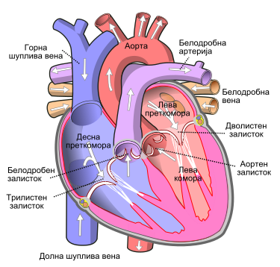
Срцето на човекот се наоѓа меѓу белите дробови, со долниот дел малку е свртено на лево и е големо колку неговата тупаница. Тоа постојано работи и крвта постојано се движи низ органите на крвотокот: срцето, артериите и вените. Крвни садови се артериите, вените и капиларите. Артериите ја изнесуваат крвта од срцето, а вените ја враќаат во срцето. Колку се поблиску до срцето тие се поголеми. Потоа во телото тие се разгрануваат и прават многу густа мрежа од невидливи крвни садови наречени капилари. Срцето работи како пумпа. Тоа постојано се шири и стега. Кога се шири, преку вените се полни со крв, а кога се стега, преку артериите, крвта се истуркува да тече низ целото тело. Секое полнење и празнење на срцето претставува едно отчукување.
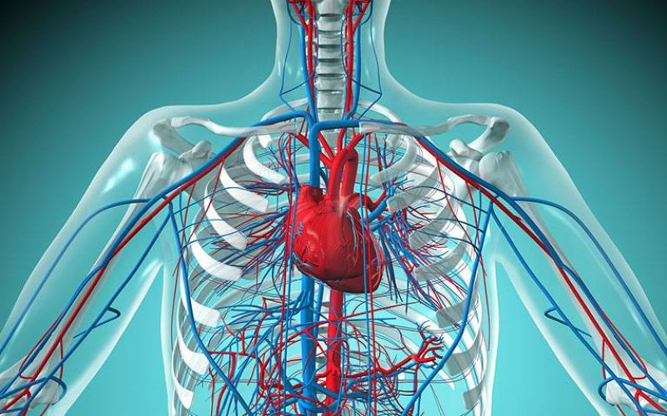
Со крвта се разнеснуваат хранливите материи и кислородот до сите ограни, а се изнесуваат јаглерод диоксид и други непотребни материи. Органите на крвоток треба да се негуваат. Во спротивно се појавуваат повеќе заболувања.
ШТО ОТКРИ?
- Наброј ги ограните што го сочинуваат системот за крвоток!
- Што се крвни садови?
- Каква улога имаат крвните садови?

НЕРВЕН СИСТЕМ
Нервниот систем е изграден од: черепен мозок, `рбетен мозок и нерви.
Черепниот мозок го сочинуваат големиот мозок и други делови. Големиот мозок има посебни делови кои се викаат центри.Со нив се управуваат движењата и работата на сите органи.Тие се сместени во кората на големиот мозок.
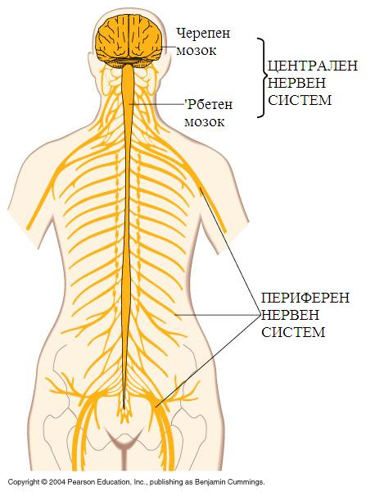
`Рбетниот мозок е во вид на меко, бело цевче сместено во `рбетот. Преку `рбетниот мозок се пренесуваат осетите од сите органи до черепниот мозок, и обратно, наредбите од мозокот до органите тие да работат.
Нервите се разгранети по целото тело во вид на тенки бели нишки. Нервите се врска меѓу мозоците и сите делови на телото.
Нервниот систем треба да се негува преку: одмор, игра, прошетка и редовен сон. Пушењето, алкохолот и дрогата се најштетни за нервиот систем. Никогаш не треба да се пробаат, ни употребуваат.
ШТО ОТКРИ?
- Кој управува и ја усогласува работата на органите на човекот?
- Со помош на сликата наброј ги деловите на нервниот систем и објасни ја нивната улога.

